UNIVERSITATEAfTEHNICĂgAgMOLDOVEI
FACULTATEAhCALCULATOARE,hINFORMATICĂhȘI ffffffffffffffffffffffffffffMICROELECTRONICĂ
DEPARTAMENTUL INGINERIA SOFTWARE ȘI AUTOMATICĂ

Lucrare de laborator Nr 4
Tehnici de programare

Realizat: Timotin Denis
SI-261

Verificat: asist. Univ. Dumitrașcu Marius

CodeDex
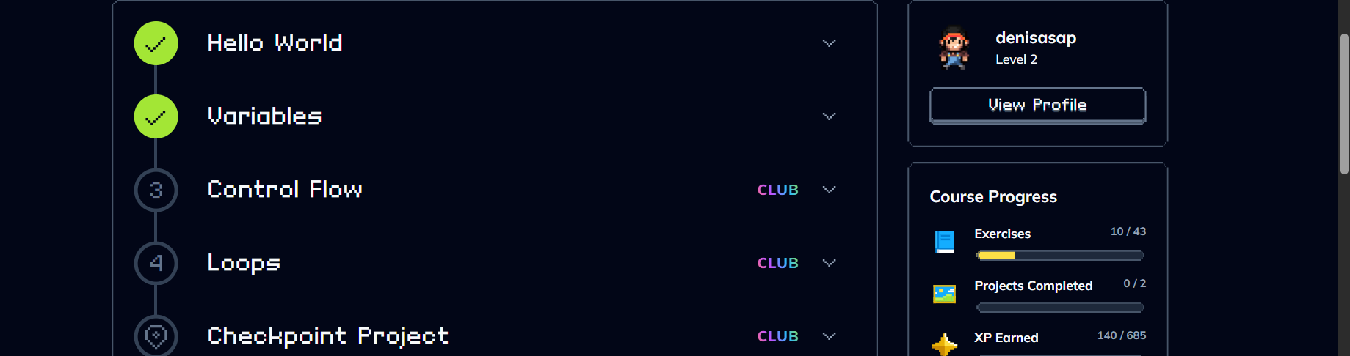

Concluzie
În urma primelor exerciții în Python, am învățat să folosesc comenzi de bază precum print, variabilele și operațiile matematice, de exemplu adunarea. Aceste exerciții m-au ajutat să înțeleg mai bine cum funcționează un program simplu în Python.

learnpython.org
Hello, World!
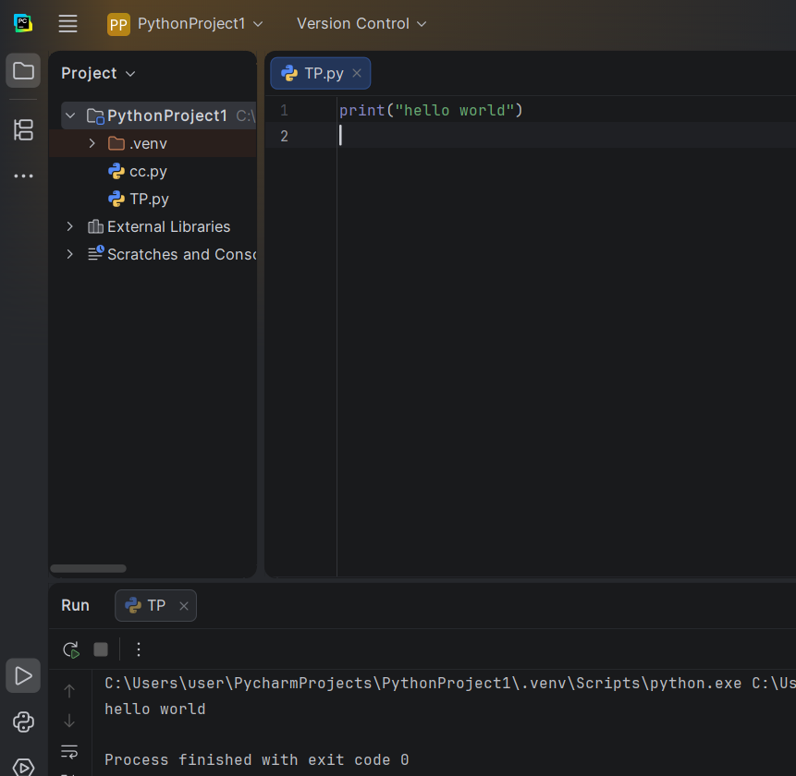

VariablesfandgTypes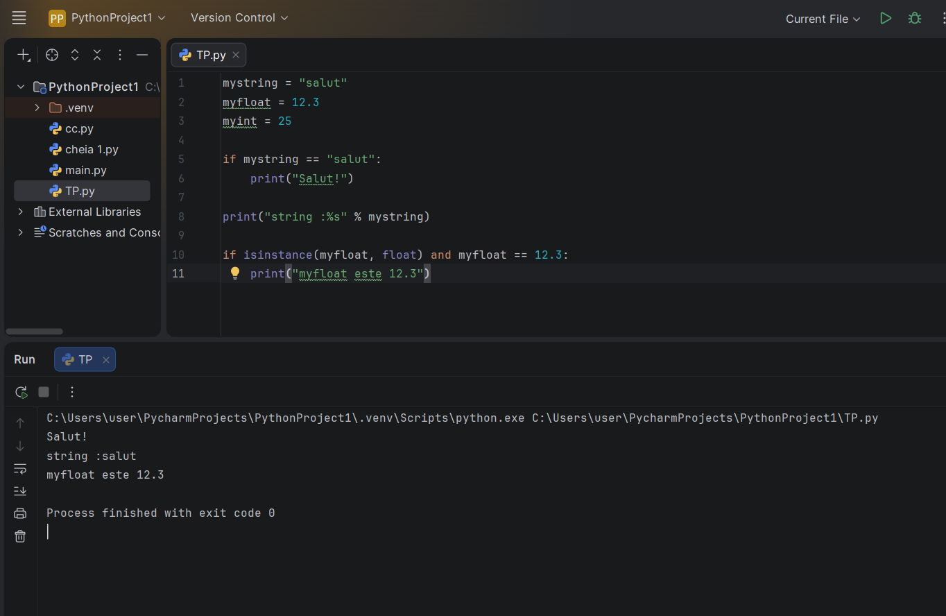

Lists
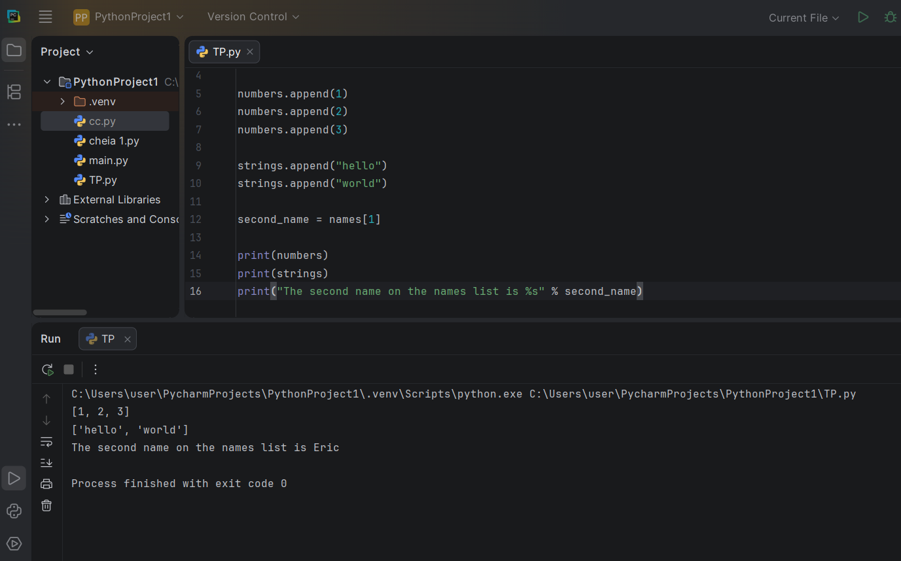

- Basic Operators
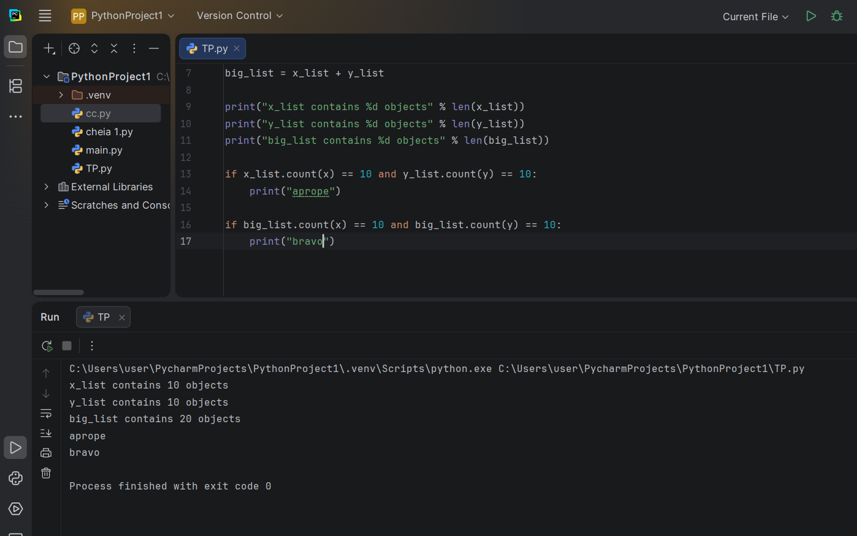

StringgFormatting 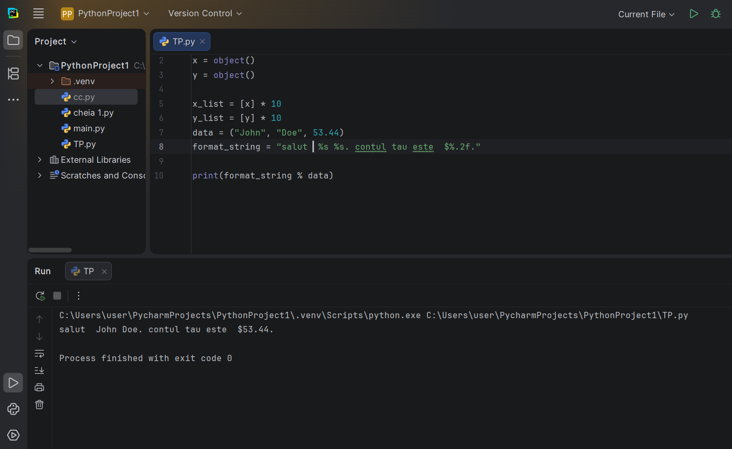

Basic String Operations
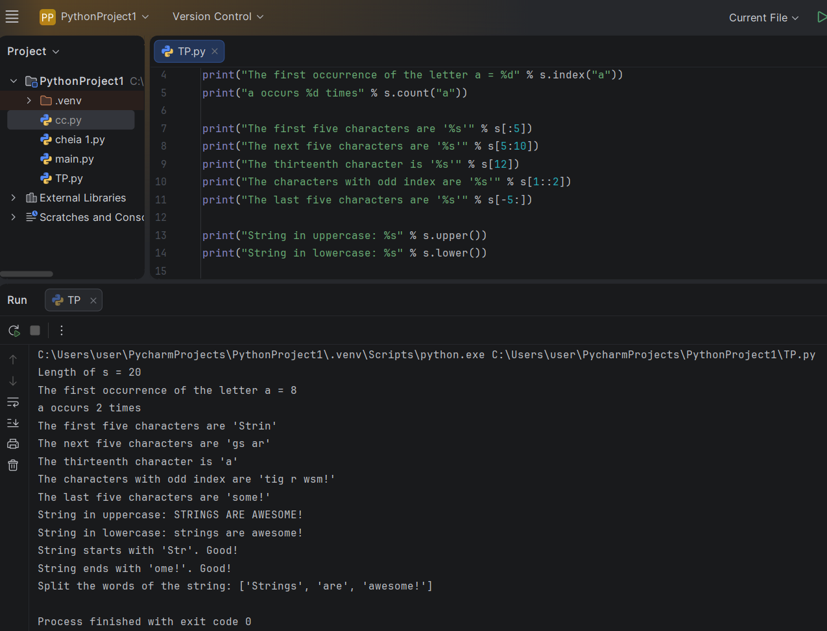

Conditions
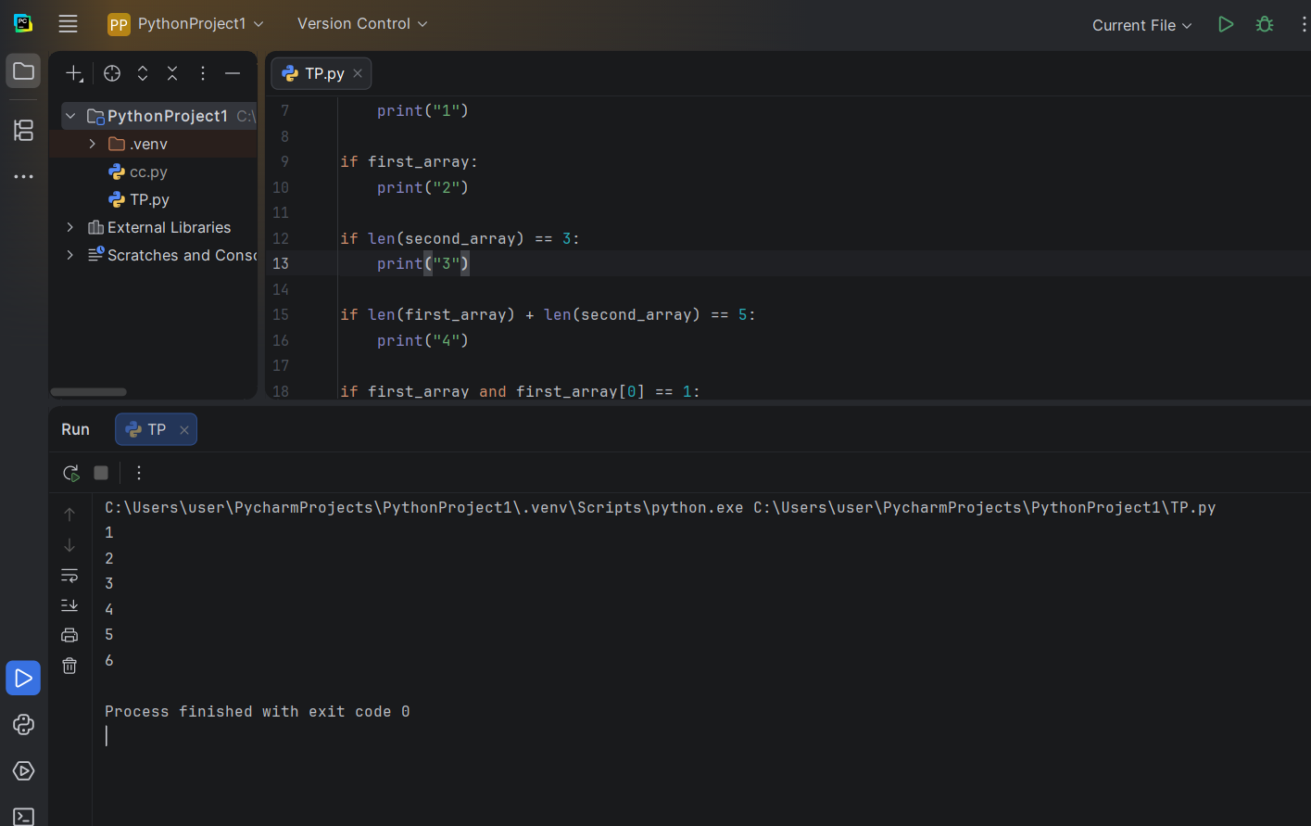

Loops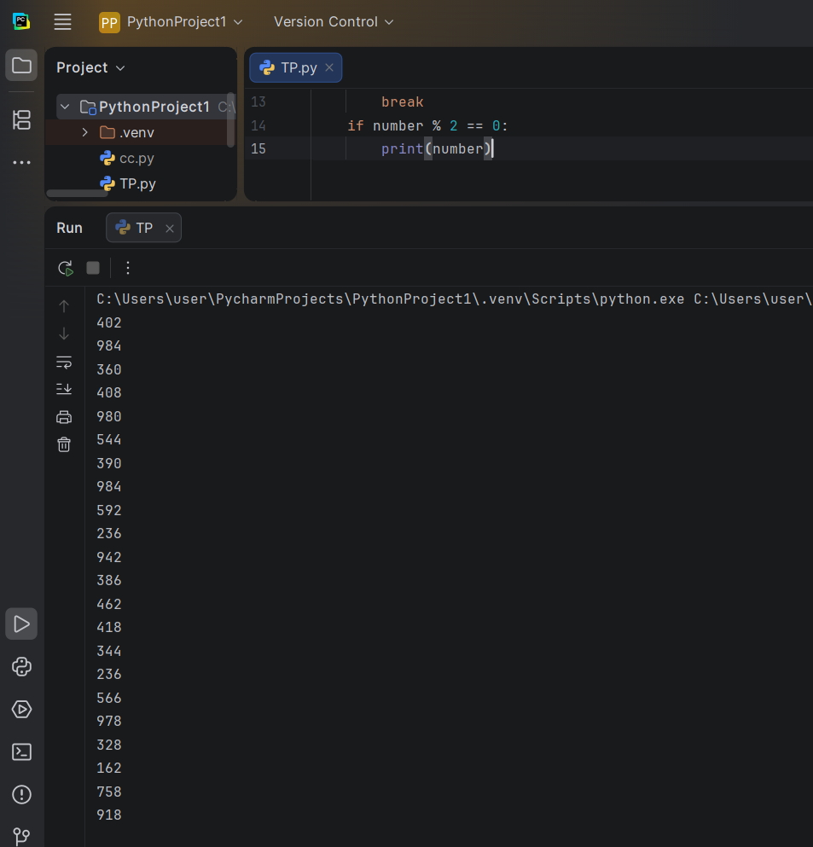

- Functions
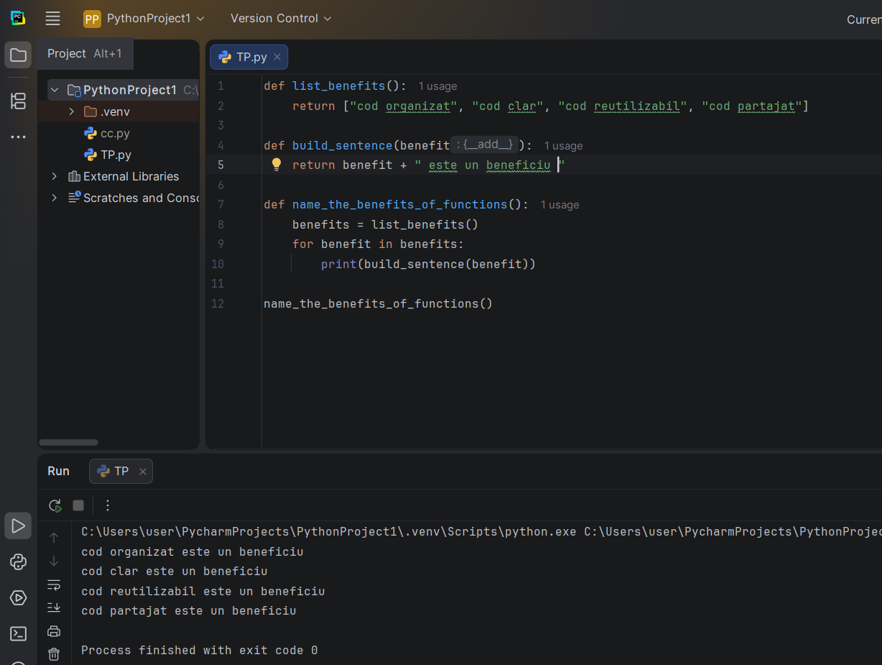

Classes and Objects
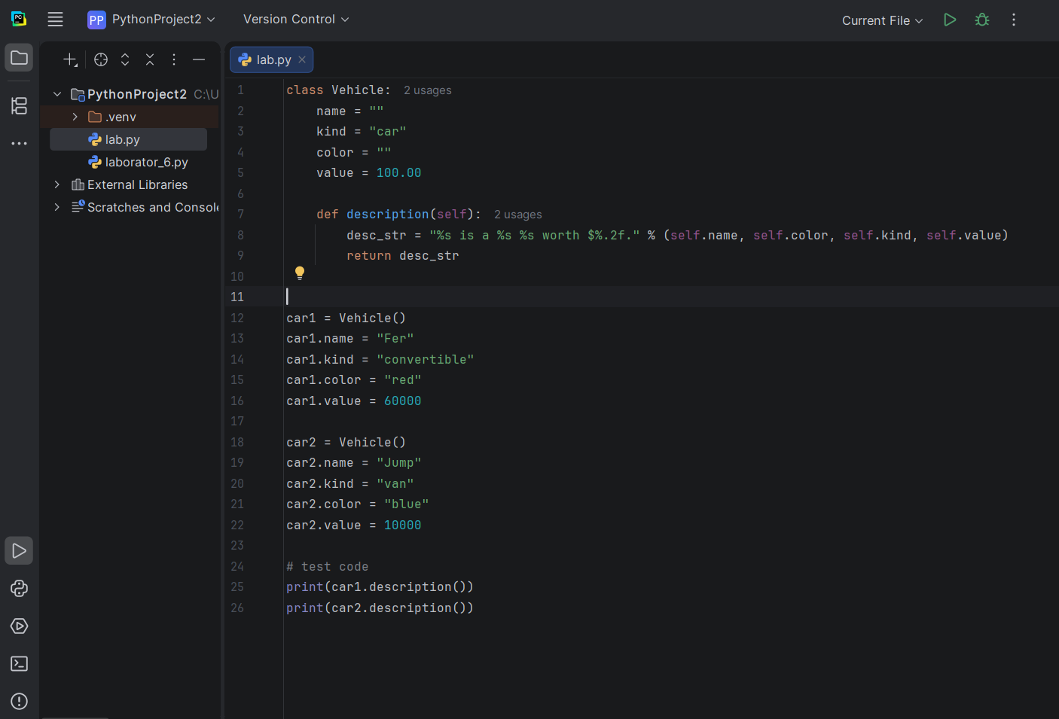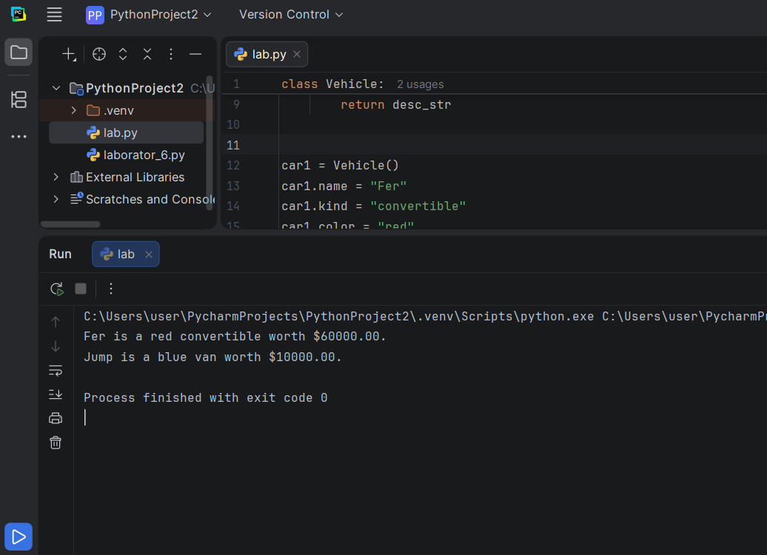

Dictionaries

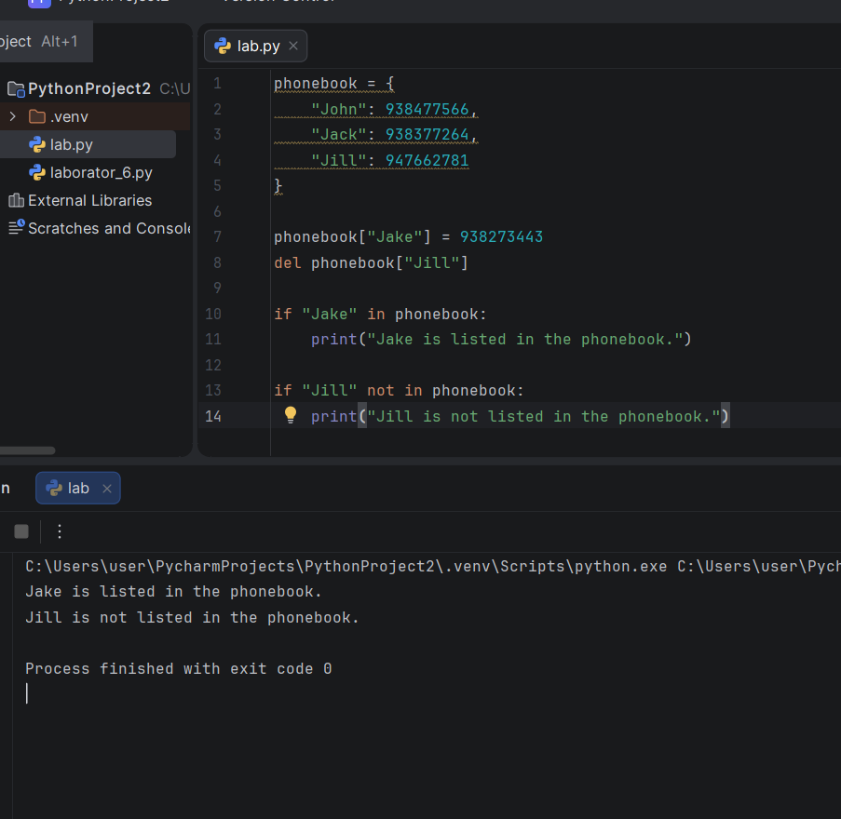

Modules and Packages

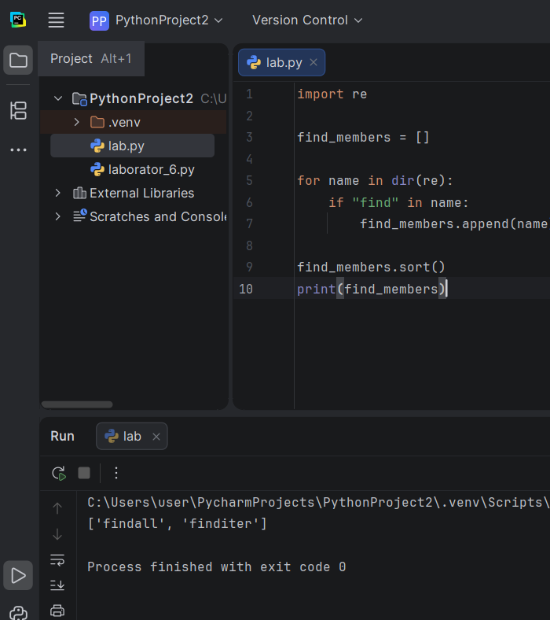

Input and Output

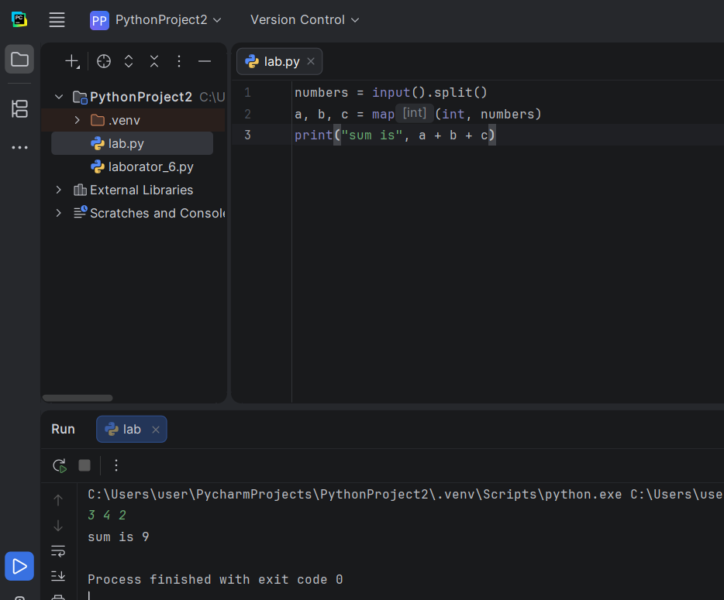

Generators
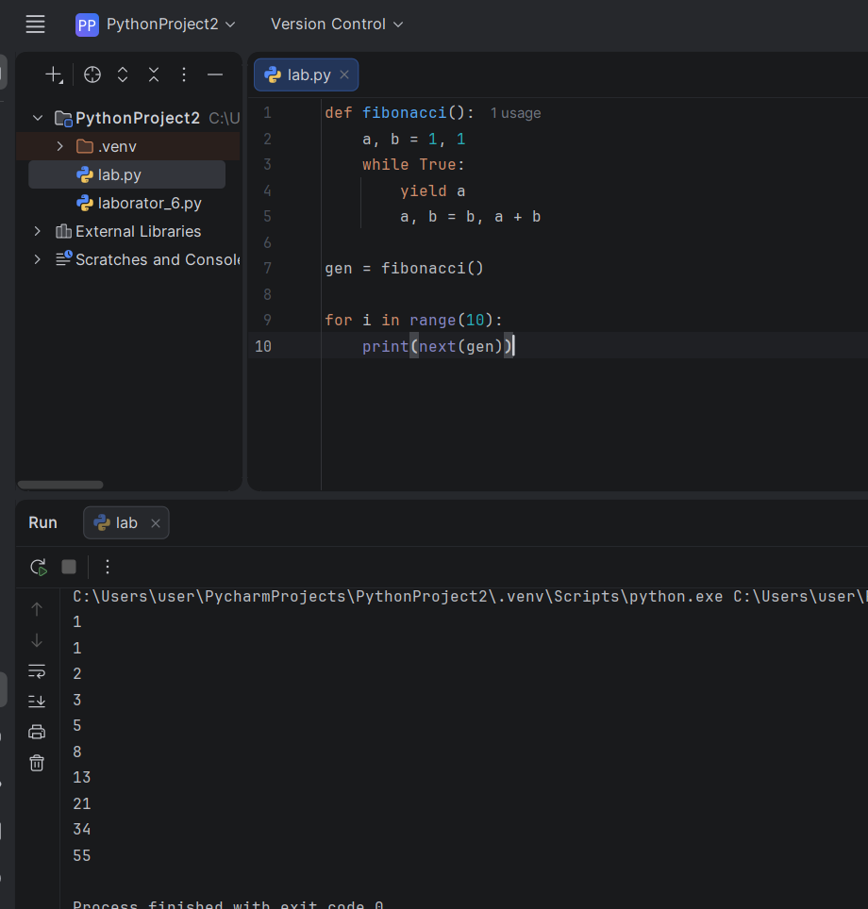

List Comprehensions
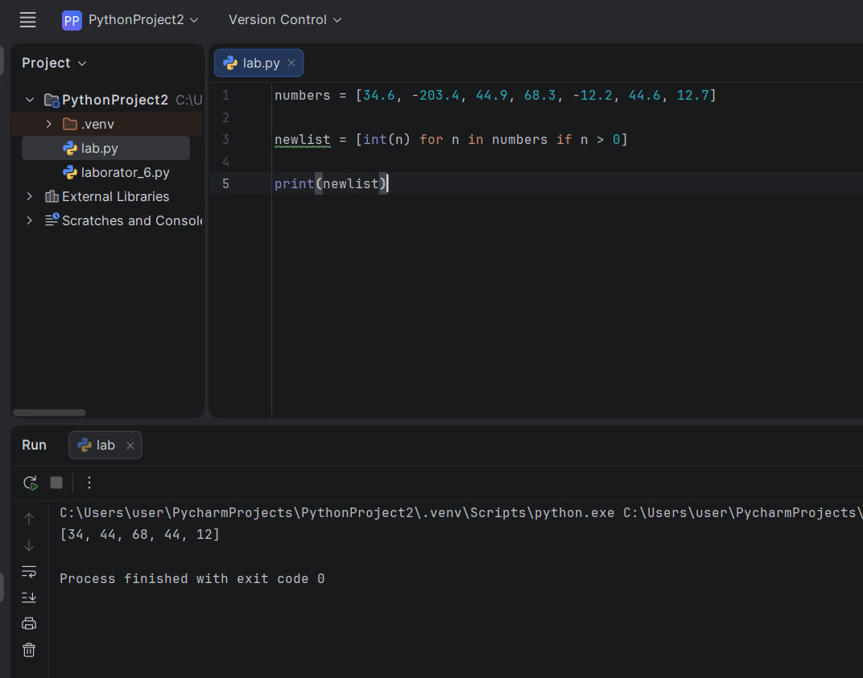

Lambdavfunctions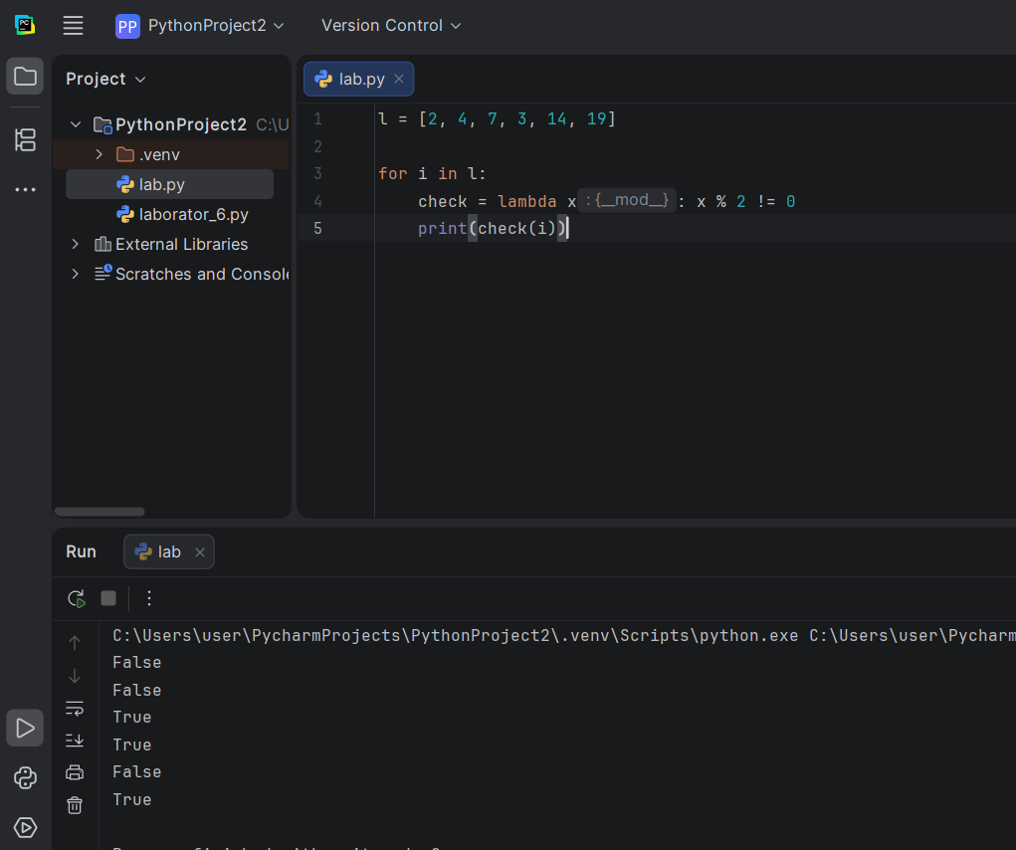

MultiplecFunctioncArguments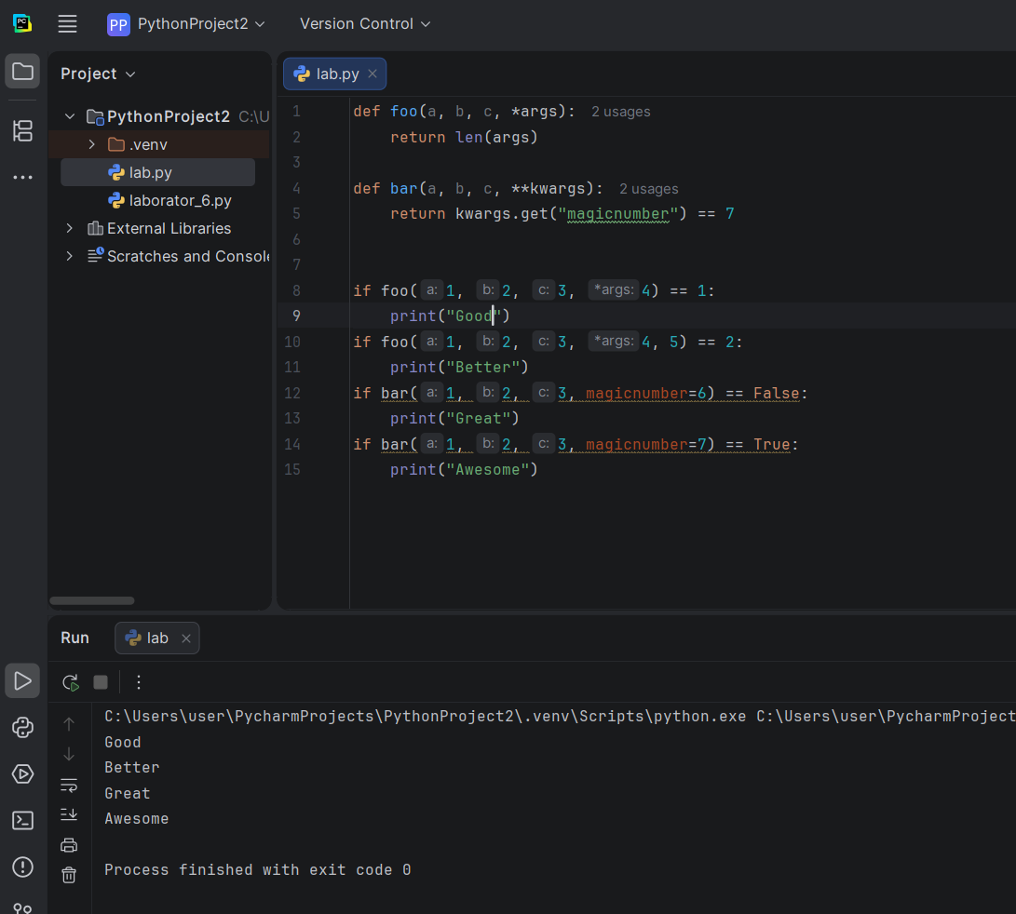

Exception Handling

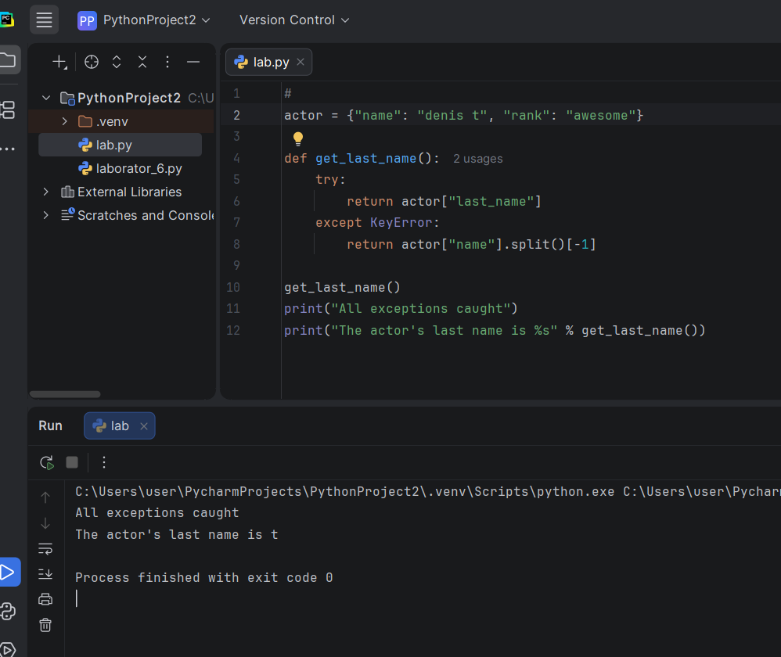

Serialization

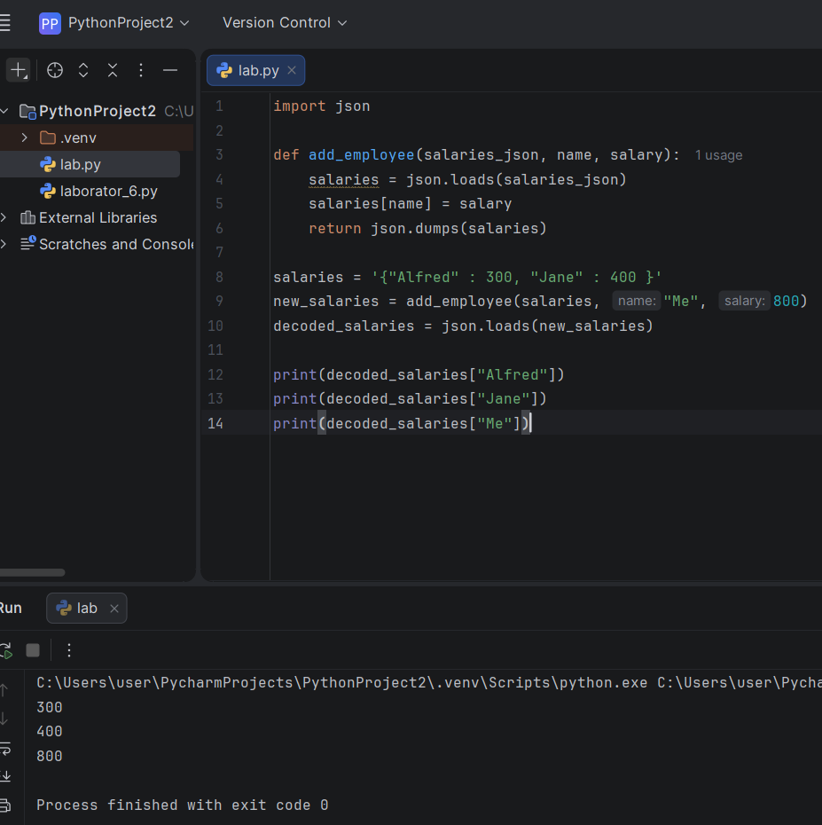

Partial functions
